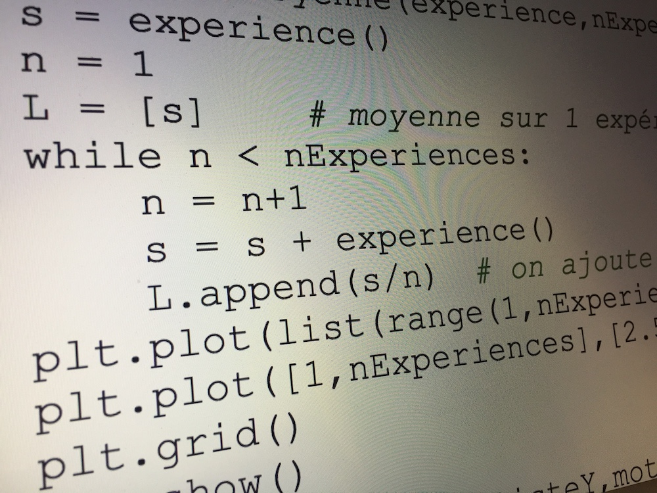FICHE n°1 : DECOUVRIR L'*AFFECTATION*

L'affectation consiste à attribuer une valeur à une variable.

**Affecter à** *Variable* **la valeur** *Valeur*

Exemple : **Affecter à** *Paul* **la valeur** *15 ans*

Saisir A

Affecter à B la valeur 5

Affecter à C la valeur A x B

Affecter à A la valeur C + 4

Afficher A, B, C

**Exercice 1 :**

Voici un algorithme :

1) a) Quelle est la valeur de C affichée en sortie lorsque A = 3.

b) Même question lorsque A = 10.

2) a) Quelle est la valeur de A affichée en sortie lorsque A = 8.

b) Même question lorsque A = -7.

3) Quelle valeur faut-il saisir au départ pour obtenir A = 59 en sortie.

**Exercice 2 :**

Un commerçant accorde une remise sur des articles. On souhaite connaître le montant de la remise en euros.

Voici un algorithme donnant la solution au problème :

Saisir le prix de départ A

Saisir le pourcentage de remise P

Affecter au montant de la remise R la valeur A x 

Afficher R

1) a) Calculer la valeur de la variable R lorsque A = 56 et P = 30.

b) Donner une interprétation concrète du résultat précédent.

2) Même question avec A = 13 et P = 45.

3) Compléter l’algorithme pour afficher également le prix à payer B.

4) a) Calculer la valeur des variables R et B lorsque A = 159 et P = 24.

b) Donner une interprétation concrète des résultats précédents.

**Exercice 3 :**



Hors du cadre de la classe, aucune reproduction, même partielle, autres que celles prévues à l'article L 122-5 du code de la propriété intellectuelle, ne peut être faite de ce site sans l'autorisation expresse de l'auteur.

[*www.maths-et-tiques.fr/index.php/mentions-legales*](http://www.maths-et-tiques.fr/index.php/mentions-legales)

Rédiger un algorithme permettant de calculer le pourcentage de réduction d'un article connaissant le prix de départ et le prix à payer.

Saisir le réel *x*

Affecter à *a* la valeur *x*2 + 1

Affecter à *b* la valeur 2*a* - 3

Afficher *a, b*

**Exercice 4 :**

On considère l'algorithme ci-contre :

Faire fonctionner l'algorithme et compléter le tableau

qui suit.

|  |  |  |  |  |  |
| --- | --- | --- | --- | --- | --- |
| Entrée *x* | 3 | 4 | 7 | 10 | 20 |
| Sortie *a* |  |  |  |  |  |
| Sortie *b* |  |  |  |  |  |

**Exercice 5 :**

Affecter à *x* la valeur 2

Affecter à *a* la valeur *x* - 1

Affecter à *b* la valeur 2*a*

Affecter à *c* la valeur 

Affecter à *d* la valeur *c* + 2

Afficher *d*

1) Qu'affiche en sortie l'algorithme ci-contre ?

2) a) Modifier l'algorithme pour que la valeur de

*x* ne soit plus imposée mais soit saisie au départ.

b) Faire fonctionner ce nouvel algorithme et

compléter le tableau :

|  |  |  |  |  |  |
| --- | --- | --- | --- | --- | --- |
| *x* | -4 | 0 | 5 | 10 | 11 |
| *d* |  |  |  |  |  |

c) Que constate-t-on ? Démontrer ce résultat.

**Exercice 6 :**

Saisir *x*

Affecter à *y* la valeur *x* + 1

Affecter à *y* la valeur 2*y*

Affecter à *y* la valeur *y – x*

Affecter à *y* la valeur *y –* 2

Afficher *y*

1) a) Qu'affiche en sortie l'algorithme ci-contre

si *x* = 5 est saisi au départ.

b) Même question pour *x* = 8.

c) Que constate-t-on ? Démontrer le résultat.

2) Rédiger un programme de calcul correspondant

à l’algorithme.

**Exercice 7 :**

Rédiger en langage naturel un algorithme utilisant au moins 3 variables et dont le résultat est le double du nombre saisi au départ.

**Exercice 8 :**

On considère l'algorithme suivant :

Saisir *x*

Saisir *y*

Affecter à *x* la valeur *x* – *y*

Affecter à *y* la valeur *x* + *y*

Affecter à *x* la valeur *y* – *x*

Afficher *x*

Afficher *y*

1) a) Qu'affiche en sortie l'algorithme ci-contre

si *x* = 5 et *y* = 4 sont saisis au départ.

b) Même question pour *x* = 8 et *y* = 9.

c) Que constate-t-on ?

2) Démontrer le résultat précédent.